18．2 勾股定理的逆定理
教学目标
知识与技能：
探索并掌握直角三角形判别思想，会应用勾股逆定理解决实际问题．
过程与方法：
经历直角三角形判别条件的探究过程，体会命题、定理的互逆性，掌握情理数学意识．
情感态度与价值观：
培养数学思维以及合情推理意识，感悟勾股定理和逆定理的应用价值．
重难点、关键
重点：理解并掌握勾股定理的逆定性，并会应用．
难点：理解勾股定理的逆定理的推导．
关键：以古埃及人的思考方法，来领会勾股逆定理，同时动手验证，体验勾股定理的逆定理．
教学准备
教师准备：投影仪，投影片，补充材料，教具：钉子与打结的绳子．
学生准备：（1）复习勾股定理，预习“勾股逆定理”；（2）纸片、剪刀．
学法解析
1．认知起点：在学习了勾股定理的基础上学习勾股逆定理．
2．知识线索：历史情境 命题2 勾股定理逆定理．
3．学习方式，情境认知，操作感悟，师生互动．
教学过程
一、创设情境，导入课题
【实验观察】
实验方法：用一根钉上13个等距离结的细绳子，让同学操作，用钉子钉在第一个结上，再钉在第4个结上，再钉在第8个结上，最后将第十三个结与第一个结钉在一起．然后用角尺量出最大角的度数．（90°），可以发现这个三角形是直角三角形．
【显示投影片1】
（课本P81 图18．2-1）
【活动方略】
教师叙述：这是古埃及人曾经用过这种方法来得到直角，这个三角形三边长分别为多少？（3，4，5）．这三边满足了怎样的条件呢？（3²+4²=5²），是不是只有三边长为3，4，5的三角形才能构成直角三角形呢？请同学们动手画一画：如果三角形的三边分别为2.5cm，6cm，6.5cm，满足关系式“2.5²+6²=6.5²”，画出的三角形是直角三角形吗？换成三边分别为5cm，12cm，13cm或8cm，15cm，17cm呢？
学生活动：动手画图，体验发现，得到猜想．
教师板书：命题2．（见课本P81）
【问题探究】
教师问题：命题1、命题2的题设、结论分别是什么？
学生回答：（略）
教师分析：可以看出，大家回答的这两个命题的题设和结论正好是相反的，像这样的两个命题称为互逆命题．如果把其中一个叫做原命题，那么另一个就叫做它的逆命题．
教师提问：请同学们举出一些互逆命题，并思考：是否原命题正确，它的逆命题也正确呢？举例说明．
学生活动：分四人组，互相交流，然后举手发言．
素材提供：
1．原命题：猫有四只脚．（正确）
逆命题：有四只脚的是猫（不正确）
2．原命题：对顶角相等（正确）
逆命题：相等的角是对顶角（不正确）
3．原命题：线段垂直平分线上的点，到这条线段两端距离相等．（正确）
逆命题：到线段两端距离相等的点，在这条线段的垂直平分线上．（正确）
4．原命题：角平分线上的点，到这个角的两边距离相等．（正确）
逆命题：到角两边距离相等的点，在这个角的平分线上．（正确）
教师活动：在学生充分的举例、交流的基础上，提供上面的素材让学生再认识，并明确：（1）任何一个命题都有逆命题，（2）原命题是正确，逆命题不一定正确，原命题不正确，逆命题可能正确，（3）原命题与逆命题的关系就是，命题中题设与结论相互转换的关系．
【设计意图】采用从学生实验、操作中感知勾股定理的逆定理；比较勾股定理（命题1）与命题2的题设与结论，认知命题的互逆性．
二、观察探讨，研究新知
【问题探究1】（投影显示）
在图18．2-2中，△ABC的三边长a，b，c满足a²+b²=c²，如果△ABC是直角三角形，它应该与直角边是a，b的直角三角形全等．实际情况是这样的吗？我们画一个直角三角形A′B′C′，使B′C′=a，A′C′=b，∠C′=90°（课本图18．2-2），再将画好的△A′B′C′剪下，放到△ABC上，请同学们观察，它们是否能够重合？试一试!
【活动方略】
教师活动：操作投影仪，提出探究的问题，引导学生思考，然后再提问个别学生．
学生活动：拿出事先准备好的纸片、剪刀，实验、领会、感悟：（1）它们完全重合，（2）理由．在△A′B′C′中，A′B′²=B′C′²+A′C′²=a²+b²，因为a²+b²=c²，因此，A′B′=C．从△ABC和△A′B′C′中，BC=a=B′C′，AC=b=A′C′，AB=c=A′B′，推出△ABC≌△A′B′C′，所以∠C=∠C′=90°，可见△ABC是直角三角形．
教师归纳：由上面的探究过程可以说：用三角形全等可以证明勾股定理的逆命题是正确的．而如果一个定理的逆命题经过证明是正确的，那么它也是一个定理，我们把上面所形成的这个定理叫做勾股定理的逆定理，称这两个定理为互逆定理．
【设计意图】
采用实验、观察、比较的数学手法，突破难点．
【课堂演练】（投影显示）
1．以下各组数为边长，能组成直角三角形的是（C）．
A．5，6，7 B．10，8，4 C．7，25，24 D．9，17，15
2．以下各组正数为边长，能组成直角三角形的是（B）．
A．a-1，2a，a+1 B．a-1，2，a+1
C．a-1，，a+1 D．a-1，a，a+1
【活动方略】
教师活动：操作投影仪，组织学生演练，并讲评．
学生活动：应用所学，完成演练题，并从中归纳判定方法：将两条较小数平方和是否等于最大边长的平方．
【评析】在演练中，提示学生阅读课本P83 例1．
三、范例点击，提高认知
【显示投影片】
例2（见课本P83 例2）
思路点拨：首先应根据题意画出图形，（见课本P83图18．2-3）．这是一种象限图，依图形可以看出，“远航”号的航向已经知道，只要求出两艘轮船的航向所成的角，就可以知道“海天”号的航向．
【活动方略】
教师活动：操作投影仪，分析例2，特别是要教会学生如何画出象限图，可适时复习“象限角”的画法．然后确定一个三角形，引导学生应用所学的“勾股定理的逆定理”．
学生活动：理解图形的画法，参与教师讲例，并归纳方法：（1）画出正确的象限图，（2）确定一个三角形，再应用勾股定理的逆定理解决问题．
【问题探究2】（投影显示）
如图，在正方形ABCD中，F为DC的中点，E为BC上一点，且EC=BC，
求证：AF⊥EF．
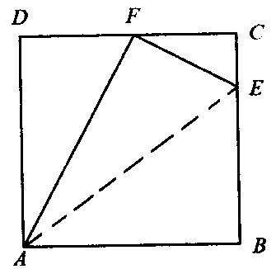
思路点拨：要证AF⊥EF，需证△AEF是直角三角形，
由勾股定理的逆定性，只要证出AF²+EF²=AF²就可以了．
教师活动：操作投影仪，组织学生讨论，引导学生写出推理过程．
学生活动：先独立思考，再与同伴交流，并踊跃上台“板演”．
证明：连结AE，设正方形边长为a，则DF=FC=，EC=，
在Rt△ECF中，有EF²=（）²+（）²=a²；
同理可证．在Rt△ECF中，有EF²=（）²+（）²=a²，
在Rt△ABE中，有BE=a-a=a，
∵AE²=a²+（a）²=a²，
∴AF²+EF²=AE²．
根据勾股逆定理得，∠AEF=90°，
∴AF⊥EF．
【设计意图】以例2为理解勾股逆定理的应用，再补充“问题探究2”来拓展勾股定理逆定理的应用范围．
四、随堂练习，巩固深化
1．课本P84 “练习”1，2，3
2．【探研时空】
若△ABC的三边a，b，c满足条件a²+b²+c²+338=10a+24b+26c，试判定△ABC的形状．
（提示：根据所给条件，只有从关于a，b，c的等式入手，找出a，b，c三边之间的关系，应用分解因式可得（a-5）²+（b-12）²+（c-13）²=0，求出a=5，b=12，c=13，∵a²+b²=c²，∴△ABC是Rt△）．
五、课堂总结，发展潜能
1．勾股定理的逆定性：如果三角形的三条边长a，b，c有下列关系：a²+b²=c²，那么这个三角形是直角三角形．（问：勾股定理是什么呢？）
2．该逆定理给出判定一个三角形是否是直角三角形的判定方法．
3．应用勾股定理的逆定理判定一个三角形是不是直角三角形的过程主要是进行代数运算，通过学习加深对“数形结合”的理解．
六、布置作业，专题突破
1．课本P84 习题18．2 1，2，3，4，5．
2．选用课时作业优化设计．
七、课后反思

课时作业优化设计
【驻足“双基”】
1．请完成以下未完成的勾股数：
（1）8、15、_______；（2）10、26、_____．
2．△ABC中，a²+b²=25，a²-b²=7，又c=5，则最大边上的高是_______．
3．以下各组数为三边的三角形中，不是直角三角形的是（ ）．
A．+1，-1，2 B．7，24，25
C．4，7.5，8.5 D．3.5，4.5，5.5
4．一个三角形的三边长分别为15，20，25，那么它的最长边上的高是（ ）．
A．12.5 B．12 C． D．9
5．已知：如图，∠ABD=∠C=90°，AD=12，AC=BC，∠DAB=30°，求BC的长．
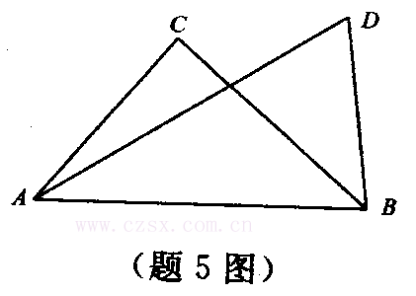
6．已知：如图，AB=4，BC=12，CD=13，DA=3，AB⊥AD，求证：BC⊥BD．
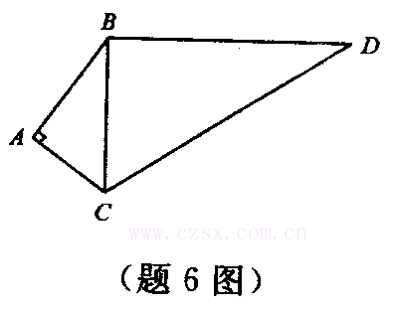
【提升“学力”】
7．在四边形ABCD中，AB=3，BC=4，CD=12，AD=13，∠B=90°，求四边形ABCD的面积．
8．一艘轮船以20千米/时的速度离开港口向东北方向航行，另一艘轮船同时离开港口以15千米/时的速度向东南方向航行，它们离开港口2小时后相距多少千米？
【聚焦“中考”】
9．（2004年山东省中考题）如下图中的（1）是用硬纸板做成的形状大小完全相同的直角三角形，两直角边的长分别为a和b，斜边长为c；下图中（2）是以c为直角边的等腰直角三角形，请你开动脑筋，将它们拼成一个能证明出勾股定理的图形．
（1）画出拼成的这个图形的示意图，写出它是什么图形．
（2）用这个图形推出a²+b²=c²（勾股定理）．
（3）假设图中的（1）中的直角三角有若干个，你能运用图中的（1）所给的直角三角形拼出另一种能推出a²+b²=c²的图形吗？请画出拼后的示意图．（无需证明）
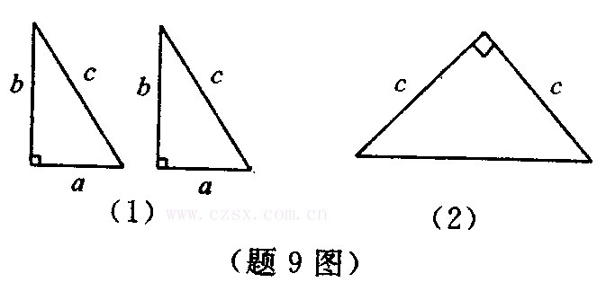
18．2课时作业优化设计（答案）
1．17，24 2．略 3．D 4．B 5．3
6．提示：∵AB⊥AC，AB=4，DA=3，∴BD=5，
又BC=12，CD=13，∴CD²=BC²+BD²，
∴∠DBC=90°，∴BC⊥BD
7．36，提示：连结AC得两个直角三角形 8．50千米
9.（2）S_{梯形}=（a+b）（a+b）=（a+b）²，
S_{梯形}=ab×+c²=ab+c²
∴（a+b）²=ab+c²，得a²+b²=c²．

